¡¡¡¡ ÁNIMO QUE YA QUEDA POCO Y LO ESTÁIS HACIENDO MUY BIEN!!

ÁREA | TAREAS
LENGUA | - Creamos nuestro “LAPBOOK GRAMATICAL” de Lengua (Libro desplegable). Recapitulamos los contenidos más importantes que hemos trabajado y que os servirán para etapas posteriores. Tenéis información para hacerlo a través de estos vídeos:  - Base para nuestro Lapbook (1 cartulina A3):  - https://www.youtube.com/watch?v=LXa4xBrpc14  - Ejemplo 1: https://www.youtube.com/watch?v=6sHlIUr-BLc  - Ejemplo 2: https://www.youtube.com/watch?v=YiW2I6SPPRY  ▪ Os adjunto documento PDF con las partes que debe contener el LAPBOOK y unos ejemplos. Recuerden que, para poder completarlo es necesario acudir a los apuntes que hemos ido haciendo en la libreta, al libro de Lengua y también podéis consultar Internet, por ejemplo, para repasar las clases de palabras.
MATEMÁTICAS | - Docente Maribel  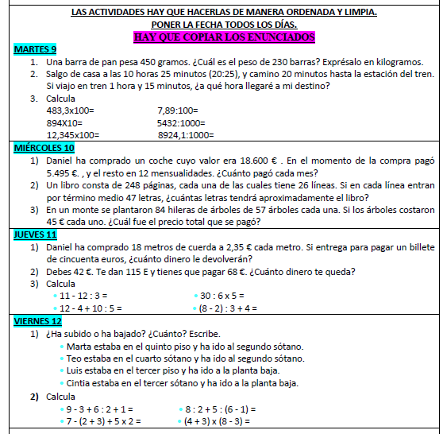  - Docente Rosa  REPASO DEL TEMA:  - Realizar la actividad 3 y 4 de la página 174.  - Realizar la actividad 10 y 11 de la página 175.  HAY QUE COPIAR LOS ENUNCIADOS DE LAS ACTIVIDADES Y DE LOS  PROBLEMAS MATEMÁTICOS.
CIENCIAS  Sociales  naturales | - C. Naturales_Libro páginas 74-75_ Lectura. Ver Libro Media.  - Vídeo 5_ EL APARATO EXCRETOR  https://www.youtube.com/watch?v=f6rJ83TRm_g  - Hacer un esquema de las páginas 74-75. Actividad Libro Media.  - Libro página 75_ Hacer las actividades 1,2,3 y 4.
INGLÉS | - Pág. 57 students book(se adjunta audio para la actividad 1, de todas formas podéis escucharlo en el libro media).  - Repaso con fichas interactivas:  https://es.liveworksheets.com/c?a=s&t=la881o76sp&m=n&l=ga&i=tsxoz&r=tv  https://es.liveworksheets.com/c?a=s&t=la881o76sp&m=n&l=qe&i=ustf&r=hg
PLÁSTICA | - Terminar la manualidad ecológica.
MÚSICA | - Seguimos trabajando con el mismo material hasta el 14 de junio.
EDUCACIÓN  FÍSICA | Última semana para el envío de los retos y dar por finalizado el juego.  https://view.genial.ly/5e84ae28d5aa510e32989714/game-breakout-viajamos-sin-salir-de-casa
RELIGIÓN | - Tareas para la QUINCENA 8 a 19 JUNIO.  - Leer ficha PDF CUSTODIA CORPUS  - Ver el siguiente video sobre el CORPUS CHRISTI: https://www.youtube.com/watch?v=_VP-tPiIpho
VALORES
FRANCÉS | Actividad “ Nicolas présente sa famille”: Complète avec ces mots (rellena los huecos con estas palabras).  Il a/ Il est/ Informaticien/ Ma mère/ Elle est/ Cousins/ Mon/ grand-père/ J’ai/ je suis/je n’ai pas/ J’ai/ Collège.  - ………….. une belle famille : mon ……………………. s’appelle André, il est très vieux, ………….. 80 ans mais ………….. très dynamique. …………père s’appelle Alain. Il est …………… . ……………..s’appelle Françoise. …………….. professeur de maths dans un ………………. . Moi, ……………. fils unique : ………………….. de frère ni de sœur mais …………….. beaucoup de ……………………!
CIUDADANÍA
CULTURA  DIGITAL | .

